Лабораторна робота №1.Структура програми мовою Java. Типи даних, літерали, операції і оператори.

Мета: Ознайомлення з JDK платформи Java SE та середовищем розробки Eclipse IDE.

1 ВИМОГИ

1. Вирішити три прикладні задачі на мові Java в середовищі Eclipse.
2. Продемонструвати покрокове виконання програми та результати роботи в режимі налагодження, не використовуючи виведення до консолі.
3. Виконати компіляцію і запуск програми в командному рядку за допомогою відповідних утиліт JDK.

1.1 Розробник

* Абдулаєв Ібрагім Заурбекович
* Група КІТ-119В

1.2 Задача

1. Обрати тип змінних та встановити за допомогою констант та літералів початкові значення:
   1. число, що відповідає номеру залікової книжки за допомогою шістнадцяткового літералу;
   2. число, що відповідає номеру мобільного телефона (починаючи з 380...) за допомогою десяткового літералу;
   3. число, яке складається з останніх двох ненульових цифр номера мобільного телефону за допомогою двійкового літералу;
   4. число, яке складається з останніх чотирьох ненульових цифр номера мобільного телефону за допомогою вісімкового літералу;
   5. визначити збільшене на одиницю значення залишку від ділення на 26 зменшеного на одиницю номера студента в журналі групи;
   6. символ англійського алфавіту в верхньому регістрі, номер якого відповідає знайденому раніше значенню.
2. Використовуючи десятковий запис цілочисельного значення кожної змінної знайти і підрахувати кількість парних і непарних цифр.
3. Використовуючи двійковий запис цілочисельного значення кожної змінної підрахувати кількість одиниць.

2 ОПИС ПРОГРАМИ

2.1 Текст програми

Main.java

package ua.khpi.oop.abdulaev01;

public class Main {  
  
 static void evenCount() {  
 int recordBook = 0x43D0615; //71108117  
 long phoneNumber = 380997557965L;  
 int lastTwo = 0b1000001; //65  
 int lastFour = 017435; //7965  
 int numberJournal = ((1 - 1) % 26) + 1;  
  
 int count = 0;  
 while (recordBook > 0) {  
 if ((recordBook % 10) % 2 == 0) count++;  
 recordBook /= 10;  
 }  
 int count1 = 0;  
 while (phoneNumber > 0) {  
 if ((phoneNumber % 10) % 2 == 0) count1++;  
 phoneNumber /= 10;  
 }  
 int count2 = 0;  
 while (lastTwo > 0) {  
  
 if ((lastTwo % 10) % 2 == 0) count2++;  
 lastTwo /= 10;  
 }  
 int count3 = 0;  
 while (lastFour > 0) {  
  
 if ((lastFour % 10) % 2 == 0) count3++;  
 lastFour /= 10;  
 }  
 int count4 = 0;  
 while (numberJournal > 0) {  
 if ((numberJournal % 10) % 2 == 0) count4++;  
 numberJournal /= 10;  
 }  
 }  
  
 static void oddCount() {  
 int recordBook = 0x43D0615; //71108117  
 long phoneNumber = 380997557965L;  
 int lastTwo = 0b1000001; //65  
 int lastFour = 017435; //7965  
 int numberJournal = ((1 - 1) % 26) + 1;  
  
 int count = 0;  
 while (recordBook > 0) {  
 if ((recordBook % 10) % 2 != 0) count++;  
 recordBook /= 10;  
 }  
 int count1 = 0;  
 while (phoneNumber > 0) {  
 if ((phoneNumber % 10) % 2 != 0) count1++;  
 phoneNumber /= 10;  
 }  
 int count2 = 0;  
 while (lastTwo > 0) {  
 if ((lastTwo % 10) % 2 != 0) count2++;  
 lastTwo /= 10;  
 }  
 int count3 = 0;  
 while (lastFour > 0) {  
 if ((lastFour % 10) % 2 != 0) count3++;  
 lastFour /= 10;  
 }  
 int count4 = 0;  
 while (numberJournal > 0) {  
 if ((numberJournal % 10) % 2 != 0) count4++;  
 numberJournal /= 10;  
 }  
 }  
  
 static void binaryOneCount() {  
 int recordBook = 0x43D0615; //71108117  
 long phoneNumber = 380997557965L;  
 int lastTwo = 0b1000001; //65  
 int lastFour = 017435; //7965  
 int numberJournal = ((1 - 1) % 26) + 1;  
  
 int count = 0;  
 for (; recordBook > 0; count++) {  
 recordBook &= recordBook - 1;  
 }  
 int count1 = 0;  
 for (; phoneNumber > 0; count1++) {  
 phoneNumber &= phoneNumber - 1;  
 }  
 int count2 = 0;  
 for (; lastTwo > 0; count2++) {  
 lastTwo &= lastTwo - 1;  
 }  
 int count3 = 0;  
 for (; lastFour > 0; count3++) {  
 lastFour &= lastFour - 1;  
 }  
 int count4 = 0;  
 for (; numberJournal > 0; count4++) {  
 numberJournal &= numberJournal - 1;  
 }  
 }  
  
 public static void main(String[] args) {  
 int recordBook = 0x43D0615; //71108117  
 long phoneNumber = 380997557965L;  
 int lastTwo = 0b1000001; //65  
 int lastFour = 017435; //7965  
 int numberJournal = ((1 - 1) % 26) + 1;  
 char letterNumber = 'A'; //1 буква английского алфавита  
 *evenCount*();  
 *oddCount*();  
 *binaryOneCount*();  
  
 }  
  
}

3 ВИСНОВКИ

Ознайомилися з JDK платформами Java SE та середовищем розробки Eclipse IDE.

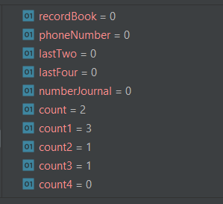

Рис. 3.2 – Результат роботи функції evenCount

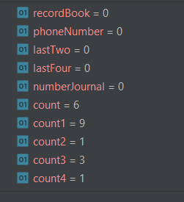

Рис. 3.2 – Результат роботи функції oddCount

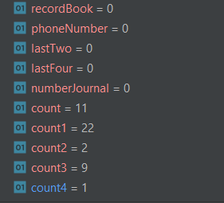

Рис. 3.3 – Результат роботи функції BinaryOneCount